化妆品用大环麝香全球市场总体规模
合成麝香结构可大致分为硝基麝香、大环麝香、多环麝香和脂环麝香。 大环麝香是一类由6个以上碳（通常为10-15个）组成的单环组成的人造麝香。 大环麝香比硝基麝香安全得多，并且比多环麝香更容易生物降解。
据QYResearch调研团队最新报告“全球化妆品用大环麝香市场报告2023-2029”显示，预计2029年全球化妆品用大环麝香市场规模将达到2.2亿美元，未来几年年复合增长率CAGR为6.4%。
化妆品用大环麝香产品
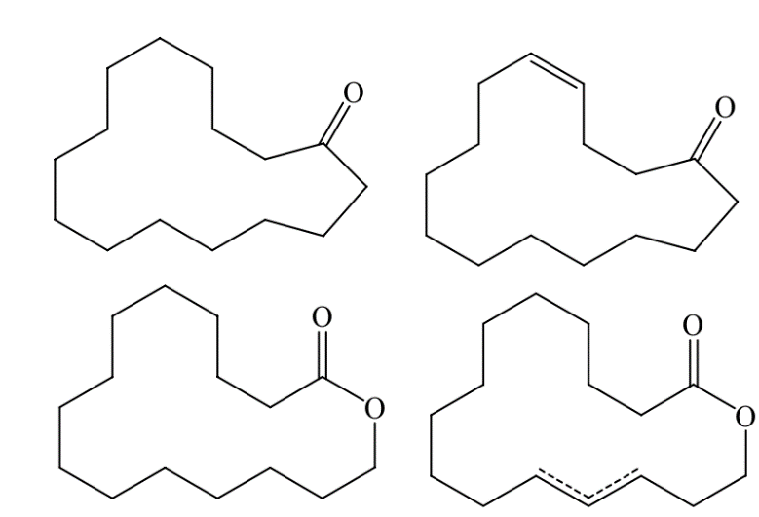
化妆品用大环麝香，全球市场总体规模
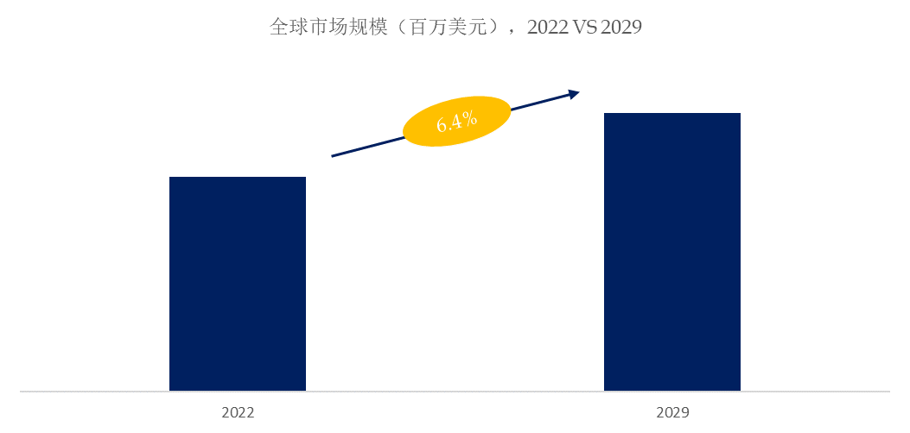
如上图表/数据，摘自QYResearch最新报告“全球化妆品用大环麝香市场研究报告2023-2029.
全球化妆品用大环麝香市场前10强生产商排名及市场占有率（基于2022年调研数据；目前最新数据以本公司最新调研数据为准）
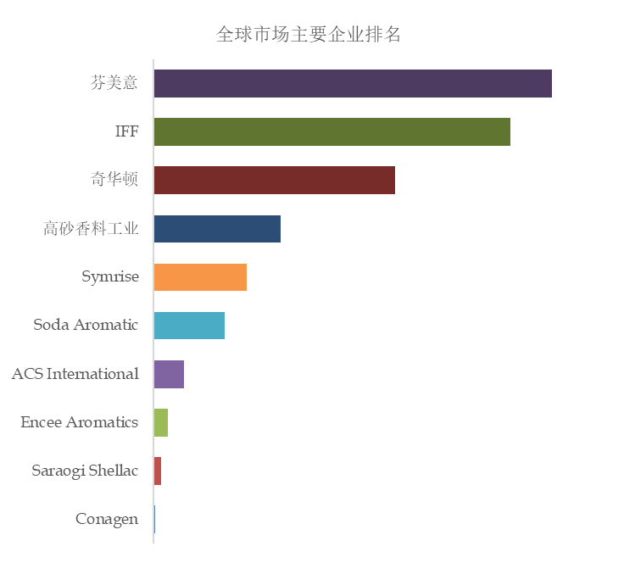
如上图表/数据，摘自QYResearch报告“全球化妆品用大环麝香市场研究报告2023-2029，排名基于2022数据。目前最新数据，以本公司最新调研数据为准。

根据QYResearch头部企业研究中心调研，全球范围内化妆品用大环麝香生产商主要包括芬美意、IFF、奇华顿、高砂香料工业等。2022年，全球前三大厂商占有大约69.0%的市场份额。
化妆品用大环麝香，全球市场规模，按产品类型细分，大环酮处于主导地位
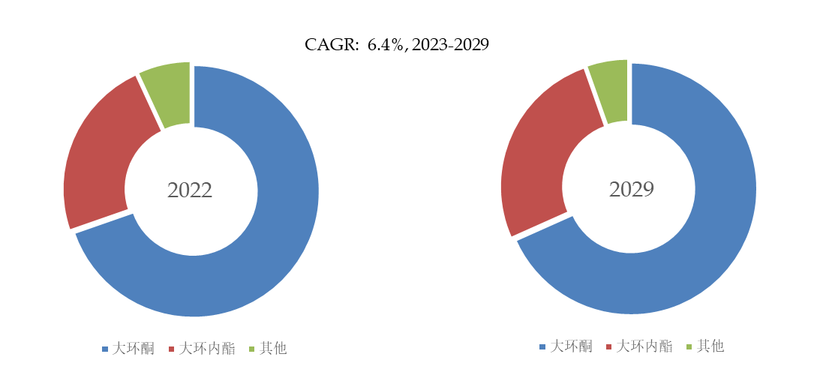
如上图表/数据，摘自QYResearch最新报告“全球化妆品用大环麝香市场研究报告2023-2029.

就产品类型而言，目前大环酮是最主要的细分产品，占据大约69.7%的份额。

化妆品用大环麝香，全球市场规模，按应用细分，香水是最大的下游市场，占有61.9%份额。
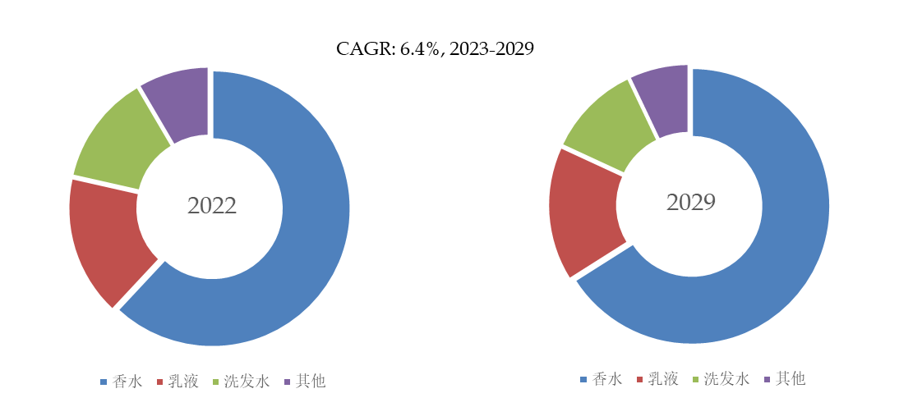
如上图表/数据，摘自QYResearch最新报告“全球化妆品用大环麝香市场研究报告2023-2029.

就产品应用而言，目前香水是最主要的需求来源，占据大约61.9%的份额。

主要驱动因素:
- 香氛需求增加： 随着全球化妆品市场的扩大和不断变化的消费者趋势，对香氛的需求逐渐增加，大环麝香作为一种持久且独特的香调成分，能够满足不同消费者对高质香水和化妆品的需求。
- 创新和差异化： 大环麝香在香料领域具有独特的芳香特性，为化妆品提供了一种独特的气味，有助于产品创新和差异化。制造商通过引入大环麝香，可以为其产品赋予独特的香氛特色，吸引更多消费者。
- 天然香料趋势： 随着消费者对天然成分和可持续性的关注增加，大环麝香作为天然香料的选择，符合市场趋势。其天然来源能够满足对环保和天然产品的需求，推动其在化妆品中的应用。
主要阻碍因素:
- 成本因素： 大环麝香的提取和生产可能涉及一些成本较高的技术和工艺，这可能对制造商的生产成本构成一定的压力，尤其是在价格敏感的市场中。
- 香料过敏问题： 一些人可能对某些香料过敏，这可能限制大环麝香在一些敏感肌肤群体中的应用，成为产品推广的阻碍。
- 法规和监管挑战： 香料行业面临的法规和监管要求可能对大环麝香的使用产生一定的限制，需要制造商遵守相关的法规标准，这可能增加产品开发和上市的复杂性。
行业发展机遇:
- 个性化香氛市场： 随着消费者对个性化产品的追求，大环麝香可以成为满足个性化香氛需求的重要组成部分，制造商可以通过提供多样化的产品来抓住这一机遇。
- 新兴市场增长： 在新兴市场，尤其是亚太地区，对高品质化妆品和香氛的需求正在迅速增长，大环麝香作为一种独特的香料，有望在这些市场中找到新的增长机遇。
- 绿色香料趋势： 随着绿色、天然香料的兴起，大环麝香的天然来源和绿色生产过程将为制造商提供市场竞争的优势，符合现代消费者对环保和可持续性的偏好。

QYResearch企业简介
QYResearch(北京恒州博智国际信息咨询有限公司)成立于2007年，总部位于美国洛杉矶和中国北京。经过连续16年多的沉淀，QYResearch已成长为全球知名的、面向全球客户提供细分行业调研服务的领先咨询机构；业务遍及世界160多个国家，在全球30多个国家有固定营销合作伙伴，在美国、日本、韩国、印度等有分支机构，在国内主要城市北京、广州、长沙、石家庄、重庆、武汉、成都、山西大同、太原、昆明、日照等地设有办公室和专业研究团队。
QYResearch是全球知名的大型咨询公司，行业涵盖各高科技行业产业链细分市场，横跨如半导体产业链（半导体设备及零部件、半导体材料、集成电路、制造、封测、分立器件、传感器、光电器件）、光伏产业链（设备、硅料/硅片、电池片、组件、辅料支架、逆变器、电站终端）、新能源汽车产业链（动力电池及材料、电驱电控、汽车半导体/电子、整车、充电桩）、通信产业链（通信系统设备、终端设备、电子元器件、射频前端、光模块、4G/5G/6G、宽带、IoT、数字经济、AI）、先进材料产业链（金属材料、高分子材料、陶瓷材料、纳米材料等）、机械制造产业链（数控机床、工程机械、电气机械、3C自动化、工业机器人、激光、工控、无人机）、食品药品、医疗器械、农业等。

